Кресло «Театральное-3»
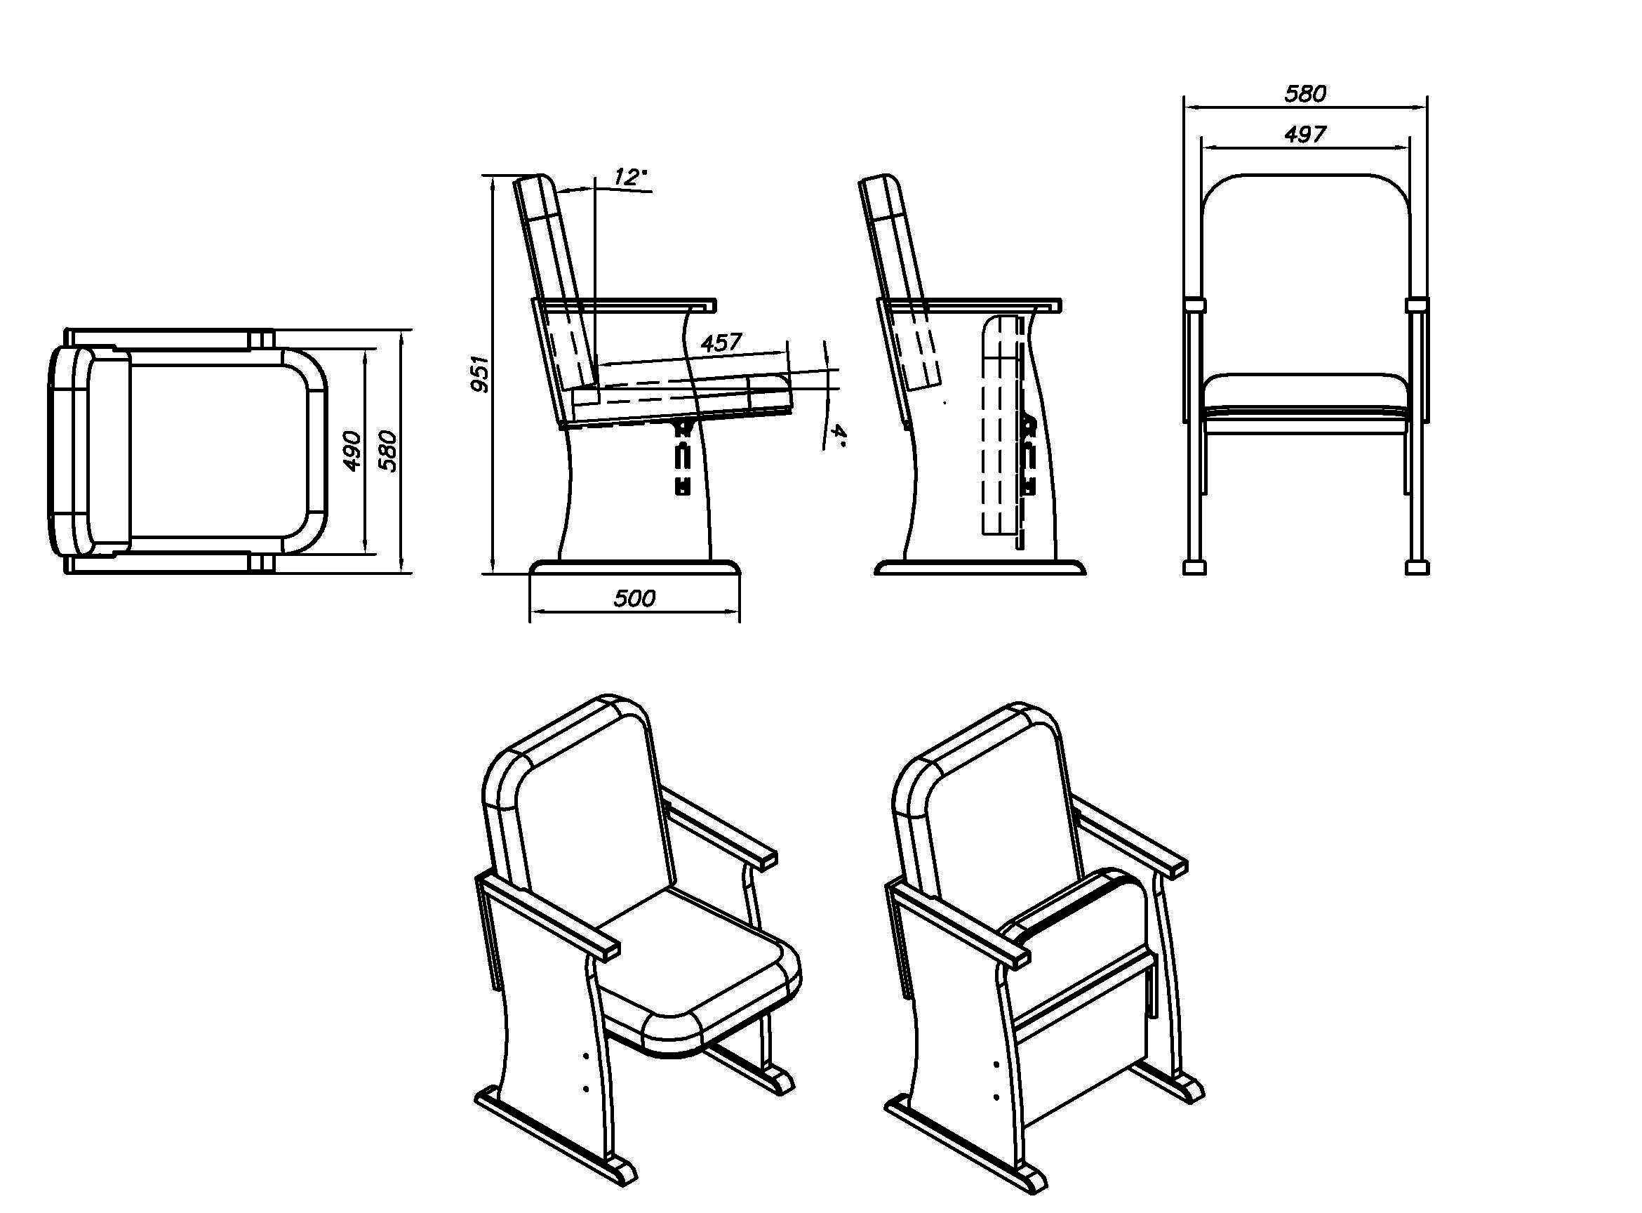

Техническое описание кресла «Театральное-3»
Спинка и сиденье мягкие с настилом из ППУ толщ. 80 мм.
Спинка, сиденье и подлокотники обшиты капровелюром.
Ножки кресла «Театральное – 3» изготовлены из ламинированного ЛДСП толщиной 25 мм , верхний и нижний элементы - декоративные из массива натурального дерева, задняя часть кресла из ЛДСП толщиной 16 мм.
Основание спинки - фанера толщ. 10 мм. Сиденье конструктивно выполнено из 2х частей: подспинника из ДВП толщ. 4 мм без настила и лицевой части из фанеры толщ. 10 мм с настилом.
Низ сидушки закрыт обивочным материалом кресла.
Механизм опрокидывания изготовлен из труб ф 22х2,5 мм. и ф 18х2,5 мм , трубы овального сечения 30х15х1,5 мм. На концах трубы установлены полиэтиленовые заглушки. Металлические части имеют защитно-декоративное покрытие эпоксидно-полимерной порошковой краской.
В щитах спинки запрессованы «внутренние гайки с лепестками» для крепления к каркасу кресла при помощи винтов Мб.
Кресла могут комплектоваться столиками на задней чисти спинки.
Применяемые материалы:
Фанера | ГОСТ 3916-1-96
Пенополиуретан | ТУ 6-55-405-90
Ткань капроновая | ТУ 17-62-9905-81
Капровелюр | ТУ 17-21-40-3-90
Сталь СтЗ
Труба ф22х1,2мм; ф22х1,5мм; ф25х2,5мм; ф25х2,8 мм; ф32х3мм; 30х15х1,5 мм. | ГОСТ 8334-75
Эпоксидно-полиэфирная порошковая краска | ТУ 6-10-1597-77
Плита ламинированная ДСП толщ. 26 мм | ТУ 13-0260215-02-87
Плита ламинированная ДСП толщ. 16мм | ТУ 13-0260215-02-87
Материал кромочный МКР-2 | ТУ 13-771-90
Клей-расплав ПКР-8--30 | ТУ 5772-12-966541-001-93

Фурнитура и прочие изделия.
шуруп 1-3х10,1-3х32мм ГОСТ 1145-80
Винт М6-12, М6-16, М6-20, М6-25, М6-30 ГОСТ 17474-80
Гайка Мб ГОСТ 5916-70
Скрепка ТУ 13-656-82

Дополнительную информацию по креслам можно посмотреть здесь http://www.armdelrus.ru

